开封大学校内共享单车合作协议书

甲方：________学校

乙方：________共享单车公司

依照《中华人民共和国政府采购法》、《中华人民共和国民法典》及有关法律、法规，行政规章的规定，遵循平等、自愿、公平、诚信的原则，就乙方向甲方提供共享单车的投放、运营和管理服务，达成如下合作协议：

一、合作目标

1. 甲方致力于为师生提供便捷、环保的短途出行解决方案，减少校园交通拥堵，提升校园环境质量。

2. 乙方致力于为甲方提供高品质、可靠的共享单车服务，满足甲方师生出行需求，促进绿色出行。

二、合作内容

1. 乙方在甲方校园内投放200辆共享单车，其中电动自行车100辆和自行车100辆，提供给甲方师生使用。

2. 乙方负责共享单车的日常运营、维护和管理，确保共享单车的安全、整洁和正常使用。

3. 乙方在甲方要求和指导下根据学校校园区域分布情况及师生员工用车规律和习惯，在校园内各楼宇和场地划定停车区域，投放共享单车，设置校内停靠点。由乙方提供前期建设费用，学校提供相应的政策和场地支持。

4.乙方在甲方校园投放的车辆只能在校园内部运行使用，车辆不得随意进出校园。

三、合作期限

本合作协议有效期为__叁__年。即自合同签订之日起至2027年08月15日止。

合同期限具体时间为：

第一年：合同签订后至2025年08月15日

第二年：2025年08月16日至2026年08月15日

第三年：2026年08月16日至2027年08月15日

四、履约保证金

协议签订后，乙方须缴纳5万元履约保证金，用于乙方在共享车管理不到位的情况下，由甲方扣款出资协助管理。具体扣款标准：车辆未按要求摆放到停车区内每辆车扣50元；车辆清洁不及时，每辆车扣50元；合同到期未能及时撤离校区，校方租用场地的费用和搬运费用；以及双方谈定的其他费用。协议结束后若无任何纠纷一个月内无息退还。

五、合作费用

1. 乙方向甲方支付合作费用，具体金额、支付方式和期限由双方另行协商确定。

2. 甲方应在收到乙方支付的合作费用后，向乙方提供共享单车投放、运营和管理的必要条件和协助。

六、合作权利和义务

1. 甲方有权对乙方提供的共享单车进行监督和管理，确保共享单车的安全、整洁和正常使用。

2.乙方在校运营期间应足额投保，要为用户购买被保险人意外伤害和附加个人责任等险种，要涵盖：意外身故、伤残；意外伤害医疗费用；意外伤害住院补贴；第三者意外身故、伤残；第三者意外伤害医疗费用；第三者意外伤害住院补贴等项目内容，总保额不低于60万元。所有在运营时出现的事故和问题，责任均由乙方承担，与甲方无关。

3.乙方要有专门的运营团队，负责骑行的安全、车辆的摆放、电池的维保。投放区域要进行电子围栏设置，且电子围栏误差不得超过1米。共享电动车的电池不得在校区内充电或设立充电站，共享单车数量不得随意增减。

4.骑行价格要惠及师生，不高于开封市兄弟院校和市场的价格。并且要有优惠的月卡、季卡和学期卡等套餐卡品，各种套餐费用总价低于分时计费标准。

5.投放的车辆要符合《电动自行车安全技术规范》（GB 17761-2018）和GB3565-2005《自行车安全要求》标准，要不同于社会车辆，要美观大方，要有开封大学标识。

6. 乙方应按照约定时间和方式支付合作费用，如乙方逾期支付，甲方有权依法解除合作协议。

七、考核内容

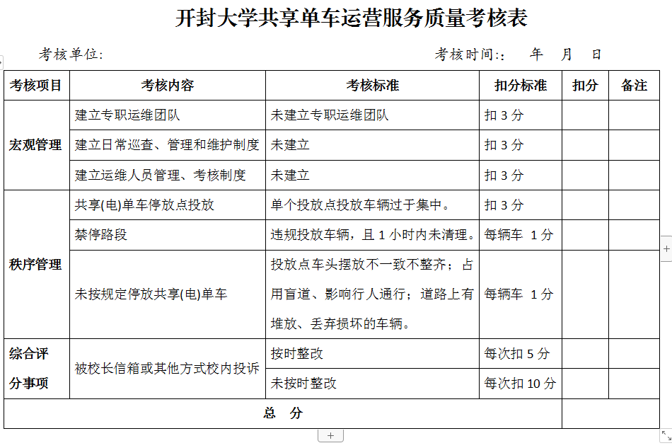

八、考核等级

（一）共享单车运营服务质量考核实行基准分值为100分的计分制。

（二）共享单车企业运营服务质量考核等级分为优秀、合格和不合格三个等级，按照下列标准进行评定：

1.考核周期内综合得分在85分（含85分）以上，为优秀；

2.考核周期内综合得分在60分（含60分）至85分之间的，为合格；

3.考核周期内综合得分在60分以下的，为不合格。

（三）考核周期内有下列情形之一的，可直接评定为不合格：

1.违反公开承诺，或提供虚假信息的；

2.超量投放共享单车的；

3.因管理原因，引发群体性事件或在社会造成恶劣影响的，不参加或不配合考核工作的；

4.对乱停乱放问题严重，线下运维能力不足，导致大量共享单车被拖移总数量超过本企业配额20%的；

5.不履行企业主体责任，经约谈仍不采取有效措施的。

（四）考核程序

1.共享单车运营服务质量考核工作由考核组统一组织评分。

2.考核工作按以下程序实施：

每季度开展考核1次，考核结果作为总量调控、企业配额增减及退出等工作的参考依据；考核组对照考核表中考核内容，通过问卷调查、实地检查、查看资料和座谈会等形式，对企业进行考核评分；主管部门定期将考核结果向企业进行书面反馈。

（五） 奖惩措施

共享单车运营服务质量考核结果作为奖惩运营企业的重要依据，并按下列规定执行：

1.对服务质量考核等级被评为优秀的运营企业，根据实际情况增加车辆投放配额，并给予表扬；

2.对服务质量考核等级被评为合格的运营企业，主管部门约谈企业，督促其加强管理；

3.对服务质量考核等级被评定为不合格的运营企业限期整改，企业原有车辆配额减少20%，逾期未整改或整改不到位的，解除协议。

九、违约责任

1.如乙方在服务期内未按要求履约或考核不合格，甲方有权终止合同，乙方无条件撤场。

2.如因不可抗力导致一方无法履行合作协议的，该方应立即通知对方，并在合理时间内提供相关证明文件。双方应根据不可抗力的影响，协商变更或解除合作协议。

十、争议解决

1. 双方在履行合作协议过程中发生的争议，应首先通过友好协商解决；如协商不成，任何一方均有权向开封市龙亭区人民法院提起诉讼。

十一、其他约定

1.本协议书如有未尽事宜，双方协商签订书面补充协议。补充协议作为本合同的组成部分，与本合同具有同等法律效力。

2.本协议一式伍份，甲方肆份、乙方壹份，甲、乙双方法定代表人或特别授权委托代理人签字并加盖单位公章后生效。

甲方：开封大学 乙方：

委托代理人： 委托代理人：

签订日期：________年____月____日